
Enquête publique RD 7
4 km d'aménagement des berges de la Seine
à Sèvres, Meudon et Issy les Moulineaux
Du 5 janvier au 5 février 2009
Pour un espace mieux partagé,
pour que la route ne mange pas les berges de Seine,
Demandez une RD7 à
2 fois 1,5 voie avec giratoires sans feux
conforme à la concertation : 93% des avis contre les 4 voies

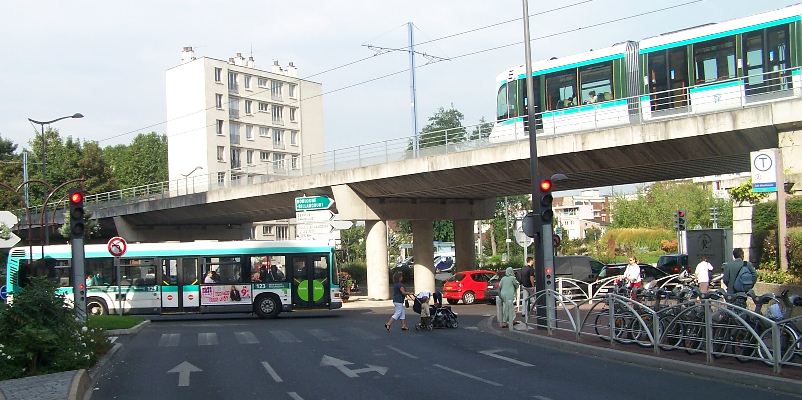
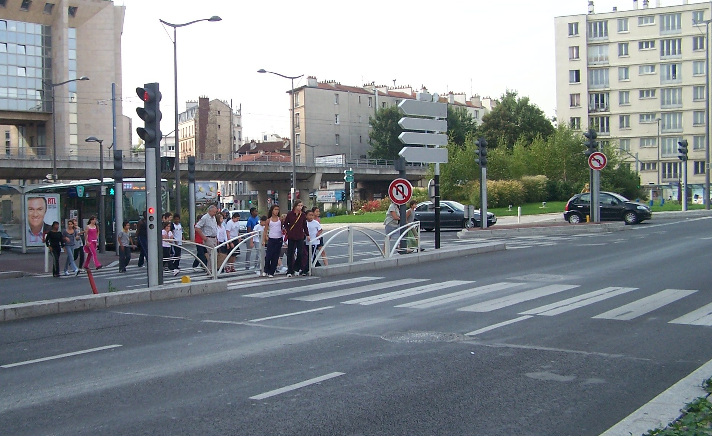
Place de la Résistance à Issy les Moulineaux : trop pour la voiture !
Côté TC et Vélo | Côté RD 7

Dans les 200 M€ du projet, réclamez avec l'AUT un site axial pour les bus,
une correspondance tram-bus-vélo au centre de la place
et un traitement prioritaire des piétons, pas des voitures

AUT – Fnaut Ile de France 32 rue Raymond Losserand Paris 14° - http://www.aut-idf.org/
et ses associations adhérentes du Val de Seine : AFAM, ACTEVI, Val de Seine Verts, Vivre à Meudon

